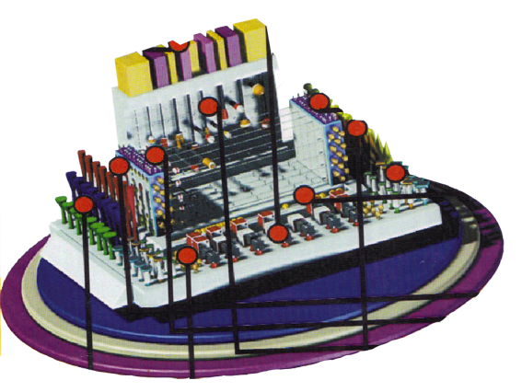
Plataforma de agarres finos para la rehabilitación de muñeca y mano.

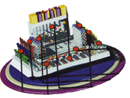
Plataforma de agarres finos para la rehabilitación de muñeca y mano.
Breve descripción | Esta plataforma ha sido diseñada y estructurada para establecer el soporte necesario dependiendo de los músculos y funcionalidad que se quiera alcanzar y trabajar, por medio de una serie de elementos y piezas que establece el tipo de terapia o actividad que se desee trabajar dependiendo el desempeño en función, complejidad que se puede ir graduando, movimientos, para el entrenamiento de grupos musculares selectos y de precisión en mano y muñeca. Base. 2. Nombre (plataforma de agarres finos). 3. Chupas de adherencia. 4. Encaje de piezas lisas. 5. Encaje de figuras con imanes. 6. Enganche de tensores: 6.1. Tensores de desplazamiento horizontal. 6.2. Tensores de desplazamiento vertical y diagonal. 7. Encaje de piezas cúbicas. 8. Ensarte fino con agujas. 9. Encaje de piezas superiores esféricas. 10. Ensarte grueso con cordón. 11. Plataforma. 12. Roscas de piezas cubicas. 13. Argollas de desplazamiento horizontal. 14. Encaje de piezas superiores planas circulares.
Para quién se hizo y con qué objeto | Se realizó para usuarios adultos con alteraciones de muñeca y mano ocasionadas por lesiones del sistema nervioso.  La plataforma de agarres finos es un dispositivo de tecnología de asistencia rehabilitativa para el entrenamiento funcional de muñeca y mano en usuarios adultos con lesión del sistema nervioso, proporcionando la movilidad, movimiento y el fortalecimiento muscular para la integración de los patrones funcionales e integrales en el desarrollo de habilidades y destrezas motoras finas y gruesas del miembro superior para el desempeño ocupacional y funcional del individuo.
Materiales y modo de funcionamiento | Madera  Cáncamos  Chupas de adherencia  Elásticos  Imanes  Agujas  Hilos y cordones  Aluminio  Tornillos  Texturas: lisas, ásperas, rusticas y suaves.
Proceso de elaboración | (No se describe).
Precauciones | Se debe tener en cuenta el tipo de patología al momento de las actividades, a fin de saber cómo iniciar el movimiento y como esto contribuirá a la rehabilitación del segmento corporal.
Autores y datos de contacto | Apellidos: Bautista Flórez  Nombre: Carmen Helena  Dirección: Calle de los estudiantes 10-20 Ciudadela Real de Minas  Código Postal : 68001000  Ciudad: Bucaramanga  País: Colombia  Teléfono: 6525202 ext. 7203  Correo electrónico : carmen.bautista@virtualumb.com

Galería de imágenes

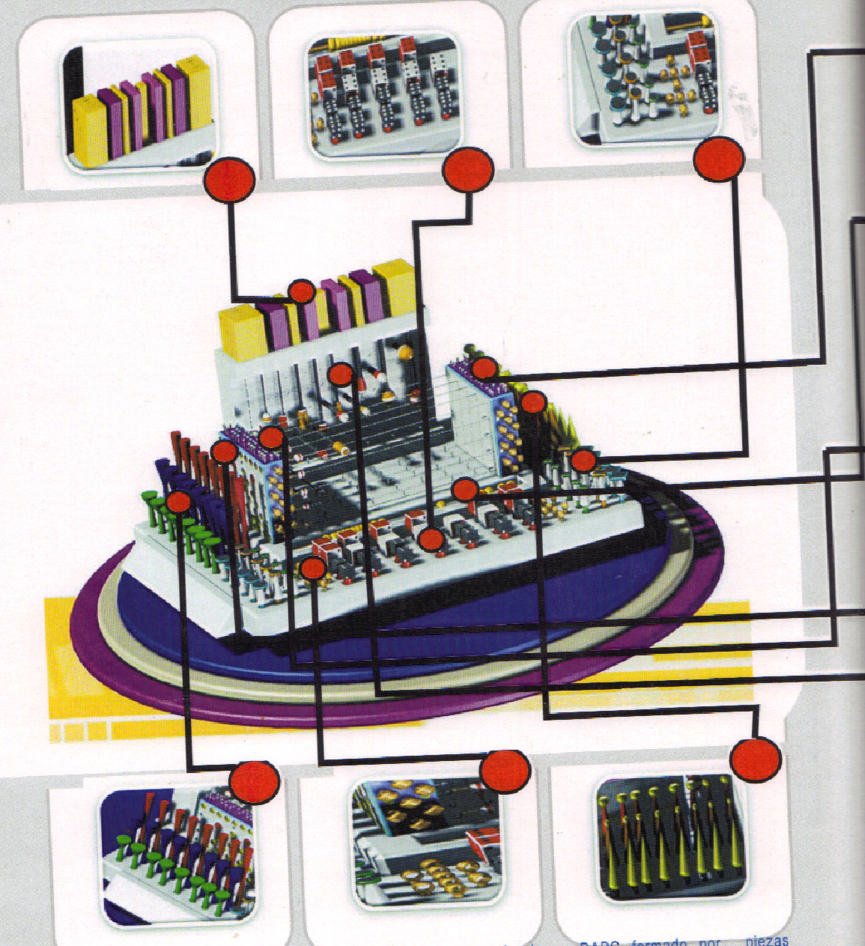
Vista de la plataforma con imágenes de detalle.

